Ejercicio05

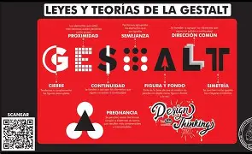
Las leyes de Gestalt son un conjunto de principios que explican cómo las personas percibimos y organizamos visualmente los diferentes elementos que nos rodean. Estas leyes se aplican en ámbitos como el diseño gráfico, la publicidad y el diseño de páginas web, ya que permiten organizar la información de una manera más clara, atractiva y fácil de entender. En el diseño web, conocer estas leyes ayuda a crear una mejor distribución de los elementos, establecer una jerarquía visual y facilitar la navegación del usuario. Entre ellas encontramos leyes como la ley de proximidad, semejanza, continuidad, cierre, figura y fondo, Birkhoff y enmascaramiento, entre otras.

Ley Birkhoff

Explicación: una composición ordenada, regular y equilibrada resulta más fácil de percibir. En una web se puede aplicar utilizando tarjetas del mismo tamaño, alineaciones y estructuras repetidas.

Ley de Memoria

Explicación: los usuarios pueden reconocer más fácilmente elementos que les resultan familiares. Por ejemplo, un carrito 🛒 representa una compra y una lupa 🔍 representa una búsqueda. Esto reduce la necesidad de explicar cada función.

